Примечание:
В данном списке отражены только вожатые и сотрудники, прошедцие школу пионерского вожатого (ШПВ) в указанный год
и получившие направление на работу в указанный лагерь. (Если это не указано дополнительно).
Сотрудники работавшие в легере с прошлых лет или вожатые студенты, приезжавшие работать на несколько смен,
в данные списки не попали. К сожалению у нас пока нет такой информации.
Будем признательны если вы поделитесь с сайтом Архива Орлёнка такими сведениями!

слева направо:
- Андрей Махниборода г.Майкоп
- Светлана г.Омск
- ??? ??? г.???
- Андрей Махниборода г.Майкоп
- Владимир Атясов г.Саратов
- Андрей Милехин
кто узнает себя или помнит фио вожатых напишите пожалуйста!
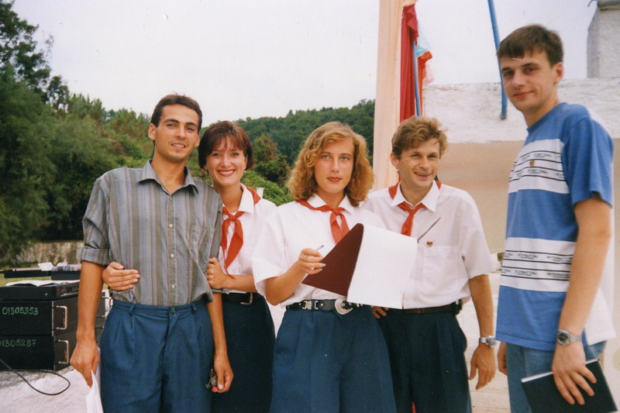
Комментрий

